

МІНІСТЕРСТВО ОСВІТИ І НАУКИ УКРАЇНИ

НАЦІОНАЛЬНИЙ ТЕХНІЧНИЙ УНІВЕРСИТЕТ УКРАЇНИ

“КИЇВСЬКИЙ ПОЛІТЕХНІЧНИЙ ІНСТИТУТ

імені ІГОРЯ СІКОРСЬКОГО”

Факультет прикладної математики

Кафедра програмного забезпечення комп’ютерних систем

**Лабораторна робота №** **2**

з дисципліни “Бази даних 2”

|  |  |  |  |
| --- | --- | --- | --- |
| Виконав  студент III курсу  групи КП-83  Мар’яненко Роман Геннадійович  (*прізвище, ім’я, по батькові*)  варіант № 11 |  |  | Зарахована  “____” “____________” 20___ р.  викладачем  Петрашенко Андрієм Васильовичем (*прізвище, ім’я, по батькові*) |

Київ 2020

**Завдання**

Реалізувати можливості обміну повідомленнями між користувачами у оффлайн та онлайн режамах із можливістю фільтрації спам-повідомлень.

*Окремі програмні компоненти та вимоги до них*

1. Redis server (RS), що виконує наступні ролі:

1.1. *Сховище,* що містить*:* дані користувачів, їхні групи (звичайний користувач та адміністратор), а також повідомлення, що пересилаються між ними.

1.2. *Черга повідомлень*, які підлягають перевірці на спам та відправленню адресату.

1.3. Інструмент *Publish/Subscribe* для ведення та розсилання журналу активності користувачів (див. *Список активностей для журналювання*).

2. Інтерфейс користувача (User Interface)

2.1. *Звичайний користувач* має змогу виконувати вхід за ім’ям (без паролю), відправляти та отримувати (переглядати) повідомлення, отримувати дані про кількість **своїх** повідомлень, згрупованих за статусом (див. *Статуси повідомлень*).

2.2. *Адміністратор* має змогу переглядати журнал подій, що відбулись (див. *Список активностей для журналювання),* переглядати список користувачів, які знаходяться online, переглядати статистику (N найбільш активних відправників повідомлень із відповідною кількістю, N найактивніших “спамерів” із відповідною кількістю).

3. *Виконувач* (worker) призначений для:

перегляду черги повідомлень, відбору повідомлення, перевірки його вмісту на наявність спаму (у випадку наявності спаму -- додавання запису в журнал)

*Інші вимоги*

1. Проаналізувавши матеріали ресурсів, наведений у пункті “Джерела”, обрати та обгрунтувати вибір структур даних Redis щодо реалізації наведених вище вимог, **обов’язково використати наступні структури даних** та інструменти Redis: List, Hash, Sorted List, Set, Pub/Sub.
2. Забезпечити роботу програмних засобів у режимі емуляції із можливістю генерації повідомлень від різних користувачів, налаштування кількості виконувачів та часу затримки обробки на спам з можливістю підключення адміністратора для перегляду подій, що відбуваються.
3. Перевірку на спам можна проемулювати за допомогою затримки на псевдовипадковий час та генерацію псевдовипадкового результату (Так/Ні).

*Список активностей для журналювання*

Вхід/вихід користувача, наявність спаму у повідомленні.

*Статуси повідомлень*

“Створено”, “У черзі”, “Перевіряється на спам”, “Заблоковано через спам”, “Відправлено адресату”, “Доставлено адресату”.

*Вимоги до інтерфейсу користувача*

Використовувати консольний (текстовий) інтерфейс користувача.

*Вимоги до інструментарію*

1. Мова програмування – Python 3
2. Бібліотека доступу до Redis – redis-py (pip install redis).
3. Середовище розробки програмного забезпечення – PyCharm Community Edition(*опціонально*)

**Код програми**

Код знаходиться на ресурсі Github - <https://github.com/kpimarianenko/databases2>

**Результат виконання коду програми**

Код програми розділено на 4 програмних модулі:

* Main: модуль для звичайних користувачів
* Admin: модуль для адміністраторів
* Worker: модуль для обробки повідомлень згідно до їх життєвого циклу
* User emulator: реєструє кілька користувачів та емулює їх діяльність

***Main:***

|  |  |
| --- | --- |
|  |  |
|  |  |

***Admin:***

|  |  |  |
| --- | --- | --- |
|  |  |  |

***User emulator:***

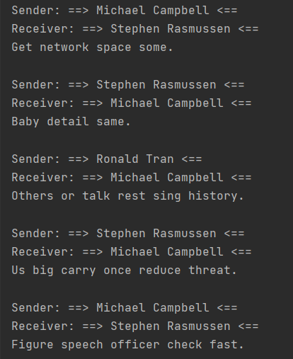

***Worker:***

